Информация от УВД по ЮЗАО от 17.01.2025
20.01.2025
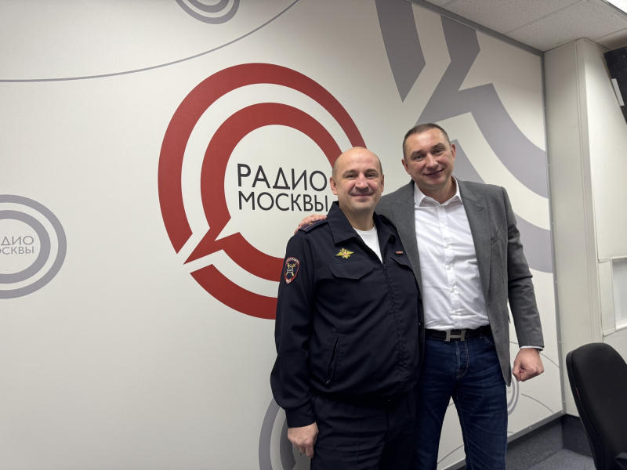
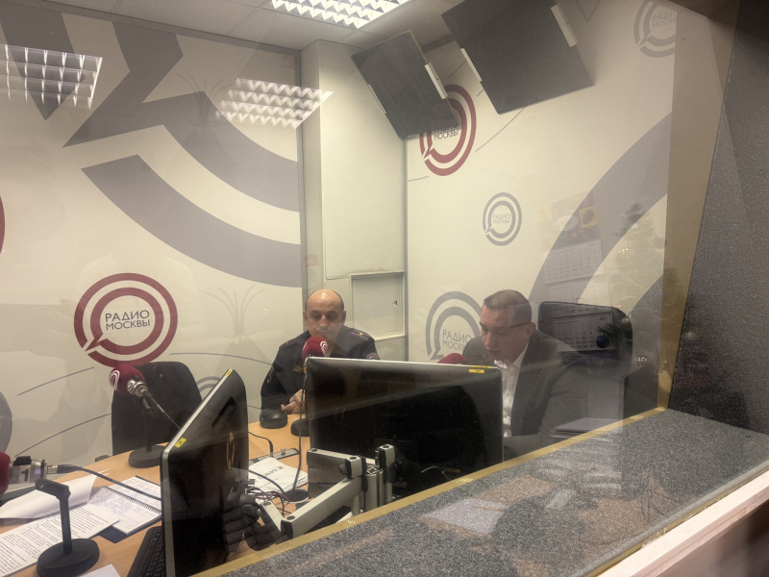
Общественный совет при УВД по ЮЗАО и Госавтоинспекция юго-запада Москвы в прямом эфире радиостанции
В прямом эфире «Радио Москвы» выступили заместитель председателя Общественного совета при УВД Максим Богниченко совместно с заместителем начальника Госавтоинспекции юго-запада столицы майором полиции Михаилом Шило.
Предупреждение детского дорожно-транспортного травматизма является главным аспектом в деятельности сотрудников Госавтоинспекции юго-запада Москвы, особенно когда еще совсем юные школьники выполняют самый важный для них повседневный маршрут «дом-школа-дом».
В прямом эфире радиостанции «Радио Москвы» встретились ведущая Ольга Кочетова и заместитель начальника Госавтоинспекции Юго-Западного округа Москвы майор полиции Михаил Шило, а также заместитель председателя Общественного совета при УВД Максим Богниченко, чтобы поговорить о проводимых акциях и профилактических мероприятиях для детей.
«По уже сложившейся традиции мы проводим мероприятия совместно с руководящим составом Управления, которые посвящены безопасности передвижения детей и их родителей по улицам и дорогам города. Мы проводим различные профилактические мероприятия с детишками о важности соблюдения правил дорожного движения, а также с их родителями, чтобы никогда не упускали данный фактор в воспитании деток», - отметил общественник.
В завершении встречи Михаил Иванович напомнил радиослушателям о соблюдении требований безопасности на дорогах, быть бдительными и беречь себя!
Пресс-служба УВД по ЮЗАО
(499) 129-75-56
Сотрудниками уголовного розыска ОМВД России по Обручевскому району задержан подозреваемый в краже
Сотрудники ОУР ОМВД России по Обручевскому району задержали подозреваемого в краже денежных средств.
Установлено, что злоумышленник нашел и подобрал чужую банковскую карту, принадлежащую 33-летней жительнице столицы. Он воспользовался системой бесконтактной оплаты и совершил несколько покупок в различных магазинах на сумму около 5 тысяч рублей.
В результате проведения оперативно-розыскных мероприятий полицейскими установлен и задержан по месту жительства подозреваемый – 38-летний житель столицы. Банковской картой он распорядился по своему усмотрению.
Следствием ОМВД России по Обручевскому району возбуждено уголовное дело по признакам преступления, предусмотренного частью 3 статьи 158 УК РФ «Кража». В отношении подозреваемого избрана мера пресечения в виде подписки о невыезде и надлежащем поведении.
Пресс-служба УВД по ЮЗАО
(499) 129-75-56
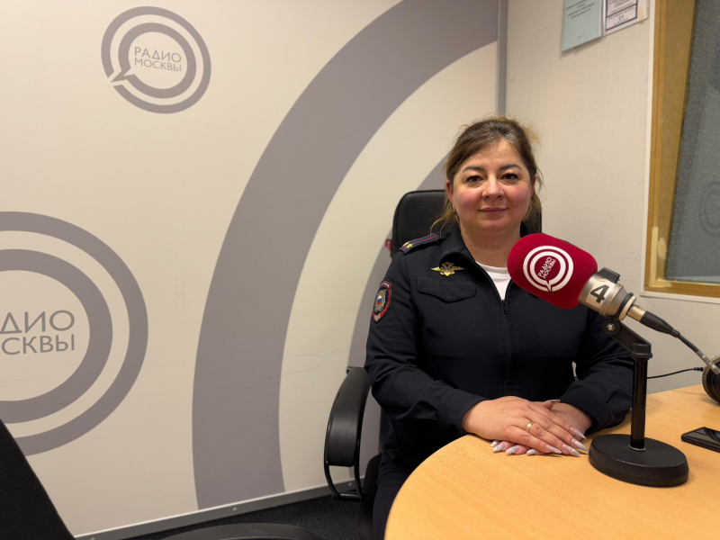

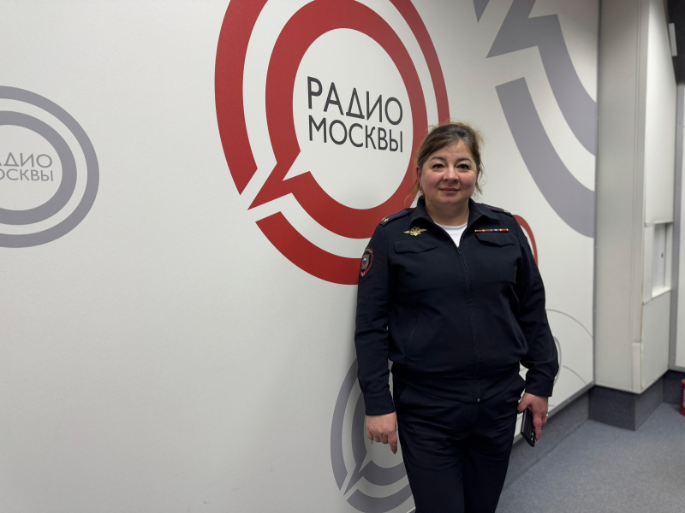
Не женская профессия в женских руках
Начальник Дежурной части УВД по ЮЗАО подполковник полиции Ирина Чекмазова выступила в прямом эфире радиостанции «Радио Москвы».
В прямом эфире на радиостанции «Радио Москвы» в программе «Горсовет» с ведущей Ольгой Кочетовой выступила начальник Дежурной части УВД по ЮЗАО ГУ МВД России по г. Москве подполковник полиции Ирина Чекмазова. Она рассказала о специфике работы дежурной части, о задачах, которые стоят перед сотрудниками, а также личностных качествах, которыми должен обладать каждый сотрудник этого подразделения.
Ирина Алексеевна подробно остановилась в своем выступлении на основных задачах и функциях, которые ежедневно выполняют сотрудники подразделения. В Дежурную часть Управления стекается информация со всего Юго-Западного административного округа, и оперативный дежурный моментально должен всё рассчитать: он принимает решение, что нужно сделать и какие службы подключить.
В завершение спикер поблагодарила за интересный диалог радиоведущую Ольгу Кочетову и пригласила кандидатов на службу в органы внутренних дел, в частности, в Дежурную часть УВД по ЮЗАО.
Пресс-служба УВД по ЮЗАО
(499) 129-75-56
Сотрудники полиции ОМВД России по Ломоносовскому району задержали гражданина, находящегося в федеральном розыске
Сотрудники ОВ ППСП ОМВД России по Ломоносовскому району задержали приезжего мужчину, который находится в федеральном розыске.
Установлено, что сотрудниками полиции в ходе проведения проверочных мероприятий, а также с помощью системы камер видеонаблюдения на улице Гарибальди выявлен и задержан 42-летний мужчина, который находится в федеральном розыске.
В ходе проведения проверочных мероприятий установлено, что мужчина подозревается в совершении преступления, предусмотренного частью 3 статьи 158 УК РФ «Кража» и находится в розыске за УМВД России по Тюменской области. Ему была избрана мера пресечения в виде подписки о невыезде и надлежащем поведении.
Полицейские доставили гражданина в территориальный ОМВД с целью выяснения всех обстоятельств произошедшего, а также было сообщено инициатору розыска.
Пресс-служба УВД по ЮЗАО
(499) 129-75-56
В УВД юго-запада столицы требуется бухгалтер
В Централизованную бухгалтерию УВД по ЮЗАО ГУ МВД России по г. Москве требуется бухгалтер.
Обязанности:
- Расчет заработной платы;
- Ведение личных карточек денежного довольствия;
- Оформление справок сотрудникам;
- Взаимодействие с банком по зарплатному проекту;
- Учет движения материальных ценностей: поступление, перемещение, списание;
- Работа с первичной документацией: проверка правильности оформления, соответствия законодательству, полноты заполнения;
- Отражение операций в бухгалтерском учете, составление бухгалтерских проводок;
- Участие в проведении инвентаризаций, контроль за правильностью их проведения;
- Взаимодействие с другими подразделениями организации по вопросам учета и контроля движения материалов;
- Выполнение поручений главного бухгалтера.
Требования:
- Гражданство РФ;
- Постоянное проживание в Москве или ближнем Подмосковье;
- Отсутствие судимости, в том числе у близких родственников;
- Способность по состоянию здоровья исполнять обязанности;
- Профильное образование;
- Уверенный пользователь ПК;
- Внимательность, ответственность, обучаемость.
Условия:
- Можно без опыта работы;
- Официальное трудоустройство по ТК РФ;
- График работы 5/2 с 9:00 до 18:00 (пятница - до 16:45);
- Стабильная заработная плата - от 51 000 рублей в месяц;
- Отпуск от 28 календарных дней;
- 13-я зарплата и премия по итогам года;
- Работа в большом дружном коллективе.
Адрес: г. Москва, улица Кржижановского, д. 20/30, корп. 7 (м. Профсоюзная). Телефон: 8 (912) 865-84-13 (Олеся Алексеевна).
Пресс-служба УВД по ЮЗАО
(499) 129-75-56
УВД по ЮЗАО столицы приглашает на работу инспектора по бронированию
В группу мобилизационной подготовки и мобилизации УВД по ЮЗАО ГУ МВД России по г. Москве требуется работник на должность инспектора по бронированию (вольнонаёмная должность).
Обязанности:
- Осуществление бронирования граждан, пребывающих в запасе;
- Ведение делопроизводства, в т.ч. работа с документацией, содержащей сведения, составляющие государственную тайну (форма допуска № 2).
Требования:
- Гражданство РФ;
- Постоянное проживание в Москве или ближнем Подмосковье;
- Отсутствие судимости, в том числе у близких родственников;
- Способность по состоянию здоровья исполнять обязанности;
- Высшее образование;
- Уверенный пользователь ПК;
- Внимательность, ответственность, обучаемость.
Условия:
- Можно без опыта работы;
- Официальное трудоустройство по ТК РФ;
- График работы 5/2 с 9:00 до 18:00 (пятница - до 16:45);
- Стабильная заработная плата - от 40 000 рублей в месяц;
- Бесплатный проезд в общественном транспорте г. Москвы;
- Отпуск от 28 календарных дней;
- 13-я зарплата и премия по итогам года;
- Предоставление служебного автомобиля для осуществления служебных поездок (при наличии водительского удостоверения);
- Работа в дружном коллективе.
Адрес: г. Москва, улица Нагорная, д. 6 (м. Нагатинская, МЦК Верхние Котлы). Телефоны: 8 (977) 474-49-02 (Марина Николаевна), 8 (985) 911-00-17 (Андрей Николаевич).
Пресс-служба УВД по ЮЗАО
(499) 129-75-56
Сотрудниками полиции ОМВД России по району Котловка задержан подозреваемый в краже
Сотрудники УУП ОМВД России по району Котловка задержали подозреваемого в краже из магазина.
Установлено, что злоумышленник, находясь в помещении магазина одежды, расположенного на Нахимовском проспекте, воспользовался отсутствием людей вокруг и похитил куртку стоимостью более 10 тысяч рублей, а после чего скрылся в неизвестном направлении.
В результате проведения проверочных мероприятий полицейскими установлен и задержан на Нагорном бульваре подозреваемый, им оказался 20-летний приезжий молодой человек. Похищенным он распорядился по своему усмотрению.
Дознанием ОМВД России по району Котловка возбуждено уголовное дело по признакам преступления, предусмотренного частью 1 статьи 158 УК РФ «Кража». В отношении подозреваемого избрана мера пресечения в виде подписки о невыезде и надлежащем поведении.
Пресс-служба УВД по ЮЗАО
(499) 129-75-56
О важности соблюдения ПДД напоминает Госавтоинспекция УВД по ЮЗАО столицы
Госавтоинспекторы УВД по ЮЗАО столицы демонстрируют профилактические меры по обеспечению безопасности дорожного движения, в частности с детьми.
Жизнь современного человека невозможно представить без автотранспорта. Ежедневно каждый из нас является участником дорожного движения, выступая в качестве водителя, пассажира или пешехода, поэтому соблюдение правил дорожного движения является неотъемлемой частью безопасной городской среды.
Не оставляйте ребенка без присмотра вблизи проезжей части. Обязательно расскажите маленькому пешеходу о важности и необходимости соблюдения правил поведения на дороге.
Переходите дорогу только в специально предназначенных для этого местах и крепко держите ребенка за руку, а для большей безопасности следует брать ребенка за запястье.
Всегда снимайте наушники и капюшон на пешеходном переходе. Звук снижает быстроту реакции, а капюшон ограничивает угол обзора, что может привести к аварийной ситуации, как для пешехода, так и для водителя.
Обязательно спешивайтесь около пешеходного перехода, чтобы стать заметным для водителя и безопасно пересечь проезжую часть дороги.
Садясь за руль, всегда пристегивайтесь – это уменьшает последствия аварии, снижает риск гибели и тяжелых травм.
Помните, что строгое соблюдение правил гарантирует безопасность и защиту от опасностей на дороге, а также предостерегает от увеличения детского дорожно-транспортного травматизма.
Пресс-служба УВД по ЮЗАО
(499) 129-75-56
Сотрудники Госавтоинспекции юго-запада Москвы задержали водителя, подозреваемого в управлении транспортным средством в состоянии опьянения
Госавтоинспекторы ЮЗАО Москвы задержали подозреваемого в управлении автомобилем в состоянии опьянения.
Установлено, что в ходе несения службы автоинспекторами с целью проверки документов был остановлен на улице Грина автомобиль марки «Део». В ходе беседы с полицейскими у водителя транспортного средства, 38-летнего жителя Подмосковья, были выявлены признаки опьянения.
В ответ на законное требование пройти медицинское освидетельствование мужчина отказался, после чего в отношении него был составлен протокол об административном правонарушении по статье 12.26 КоАП РФ «Невыполнение водителем транспортного средства требования о прохождении медицинского освидетельствования на состояние опьянения».
А также в ходе проведения проверочных мероприятий установлено, что мужчина в ноябре 2024 года уже привлекался к административной ответственности за аналогичное правонарушение и был лишен права управления транспортным средством.
Дознанием ОМВД России по району Северное Бутово возбуждено уголовное дело по признакам преступления, предусмотренного частью 1 статьи 264.1 УК РФ «Управление транспортным средством в состоянии опьянения лицом, подвергнутым административному наказанию или имеющим судимость». В отношении подозреваемого избрана мера пресечения в виде подписки о невыезде и надлежащем поведении.
Пресс-служба УВД по ЮЗАО
(499) 129-75-56
День открытых дверей
Московский университет МВД России им. В.Я. Кикотя приглашает на День открытых дверей.
Дорогие будущие абитуриенты! Уже в ближайшее время вам предстоит выбрать учебное заведение, в стенах которого пройдут ваши самые счастливые, яркие и интересные годы! Этот выбор во многом определит вашу судьбу, ваше будущее! Московский университет МВД России имени В.Я. Кикотя - гарант получения качественного образования! Это инновационный вуз, занимающий ведущие позиции в ведомственном образовании МВД России. В нем вы не только получите фундаментальное классическое образование, но и на практике освоите навыки своей будущей профессии - полицейский.
В программе: встреча с руководством Университета, знакомство с правилами приема в Университет, а также знакомство с материально-технической базой Университета.
Для прохода на территорию Университета необходимо иметь при себе паспорт.
«ДЕНЬ ОТКРЫТЫХ ДВЕРЕЙ» на ул. Академика Волгина, д. 12
1, 15 февраля 2025 года в 10 час. 00 мин. в Московском университете МВД России имени В.Я. Кикотя по адресу ул. Академика Волгина, д. 12 состоится «День открытых дверей» для встречи с абитуриентами, поступающими по всем специальностям и направлениям подготовки.
«ДЕНЬ ОТКРЫТЫХ ДВЕРЕЙ» на ул. Кольская, д. 2
1 марта 2025 года в 10 час. 00 мин. в Московском университете МВД России имени В.Я. Кикотя по адресу ул. Кольская, д. 2 состоится «День открытых дверей» для встречи с абитуриентами, поступающими в институт психологии служебной деятельности органов внутренних дел.
«ДЕНЬ ОТКРЫТЫХ ДВЕРЕЙ» на ул. Коптевская, д. 63
15 марта 2025 года в 10 час. 00 мин. в Московском университете МВД России имени В.Я. Кикотя по адресу Коптевская, д. 63 состоится «День открытых дверей» для встречи с абитуриентами, поступающими на факультет подготовки специалистов в области информационной безопасности.

Адрес страницы: http://cheremush.mos.ru/atc/detail/12764464.html
Управа района Черемушки города Москвы

